Отчёта по лабораторной работе 9

Программирование цикла. Обработка аргументов командной строки.

Онвудиве Виктор Чибуике

Содержание

# 1 Цель работы

Целью работы является приобретение навыков написания программ с использованием циклов и обработкой аргументов командной строки..

# 2 Выполнение лабораторной работы

1. Создайте каталог для программам лабораторной работы № 9, перейдите в него и создайте файл lab9-1.asm
2. Введите в файл lab9-1.asm текст программы из листинга 9.1. Создайте исполняемый файл и проверьте его работу. (рис. [1], [2])

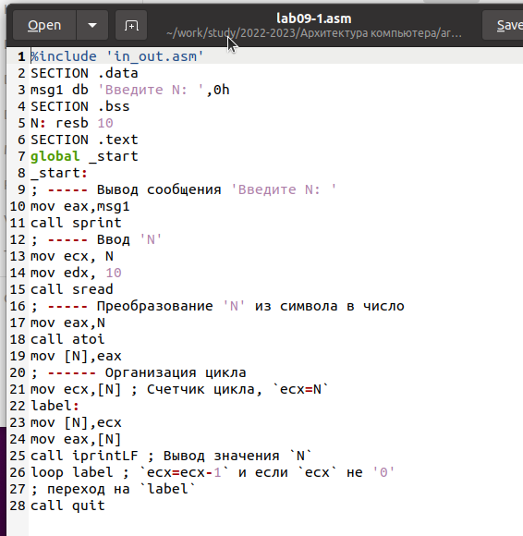

Figure 1: Файл lab9-1.asm

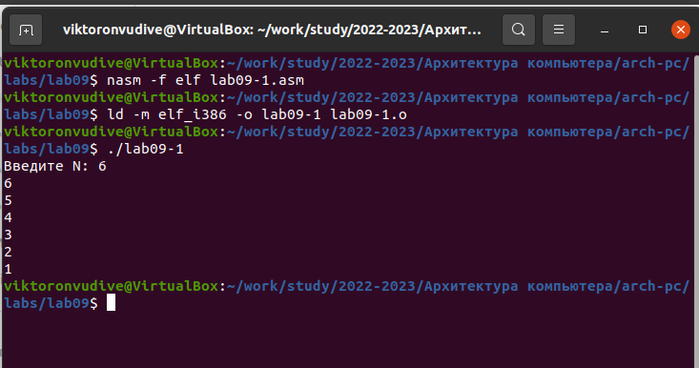

Figure 2: Работа программы lab9-1.asm

1. Данный пример показывает, что использование регистра ecx в теле цилка loop может привести к некорректной работе программы. Измените текст программы добавив изменение значение регистра ecx в цикле: Создайте исполняемый файл и проверьте его работу. Какие значения принимает регистр ecx в цикле? Соответствует ли число проходов цикла значению N, введенному с клавиатуры? (рис. [3], [4])

Программа запускает бесконечный цикл при нечетном N и выводит только нечетные числа при четном N.

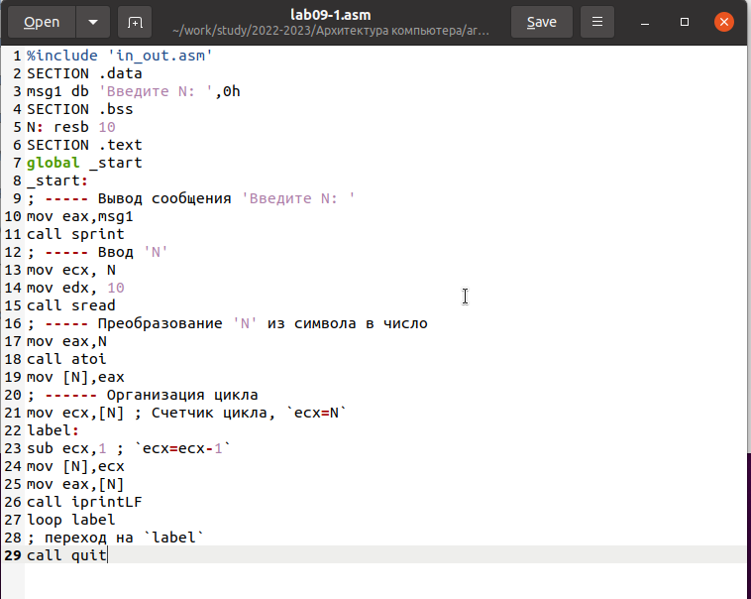

Figure 3: Файл lab9-1.asm

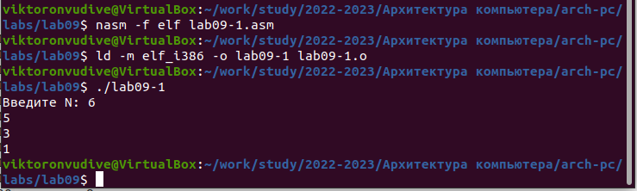

Figure 4: Работа программы lab9-1.asm

1. Для использования регистра ecx в цикле и сохранения корректности работы программы можно использовать стек. Внесите изменения в текст программы добавив команды push и pop (добавления в стек и извлечения из стека) для сохранения значения счетчика цикла loop. Создайте исполняемый файл и проверьте его работу. Соответствует ли в данном случае число проходов цикла значению N введенному с клавиатуры? (рис. [5], [6])

Программа выводит числа от N-1 до 0, число проходов цикла соответсвует N.

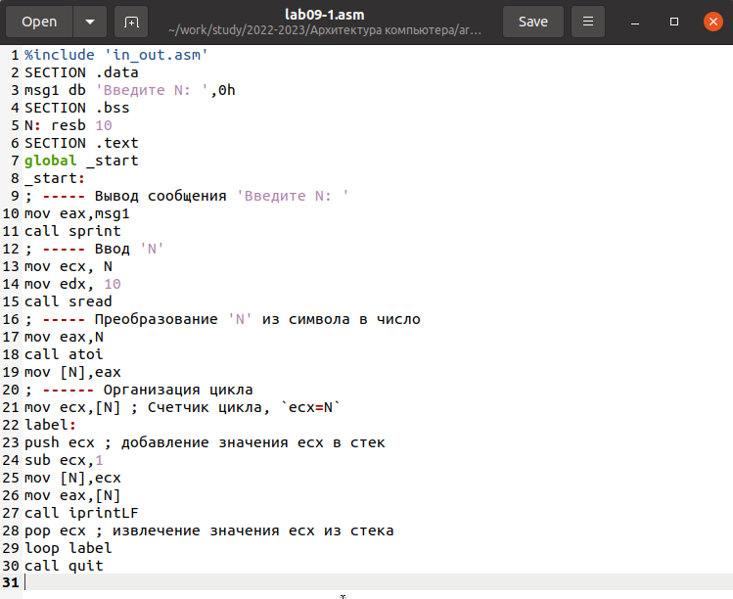

Figure 5: Файл lab9-1.asm

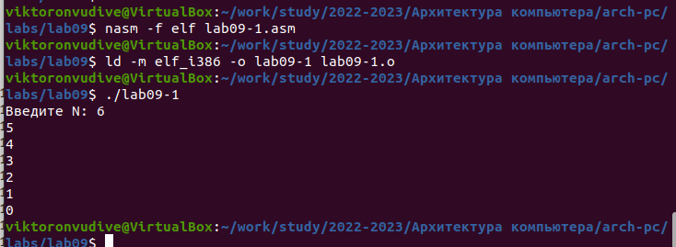

Figure 6: Работа программы lab9-1.asm

1. Создайте файл lab9-2.asm в каталоге ~/work/arch-pc/lab09 и введите в него текст программы из листинга 9.2. Создайте исполняемый файл и запустите его, указав аргументы. (рис. [7], [8]) Сколько аргументов было обработано программой?

Программа обработала 5 аргументов.

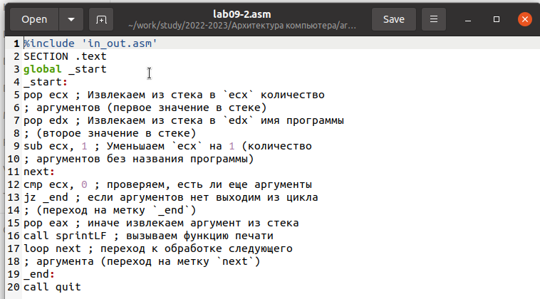

Figure 7: Файл lab9-2.asm

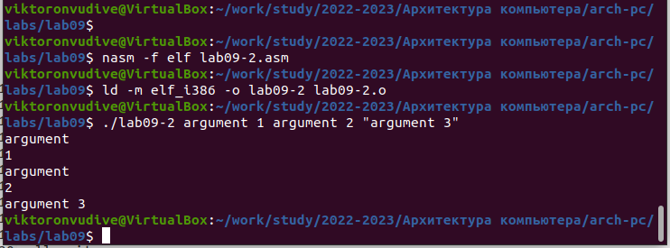

Figure 8: Работа программы lab9-2.asm

1. Рассмотрим еще один пример программы которая выводит сумму чисел, которые передаются в программу как аргументы. (рис. [9], [10])

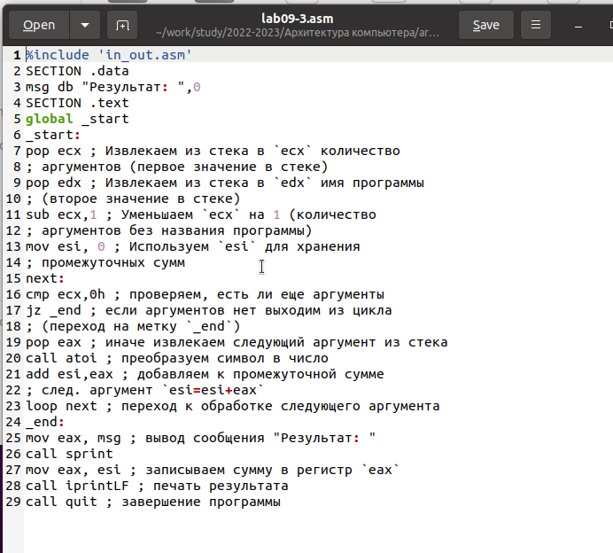

Figure 9: Файл lab9-3.asm

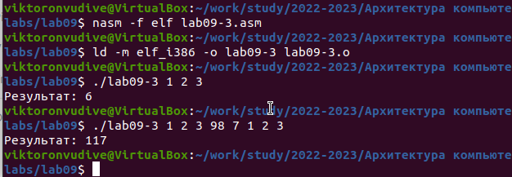

Figure 10: Работа программы lab9-3.asm

1. Измените текст программы из листинга 9.3 для вычисления произведения аргументов командной строки. (рис. [11], [12])

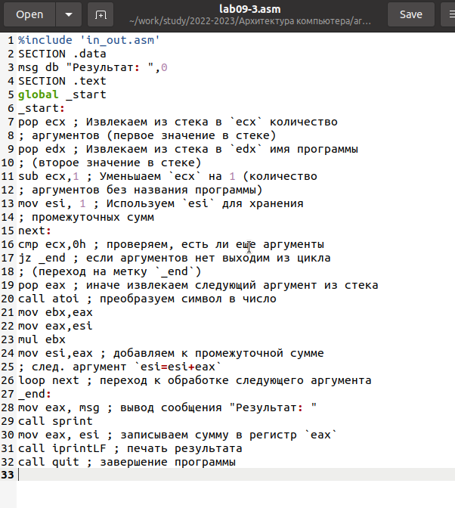

Figure 11: Файл lab9-3.asm

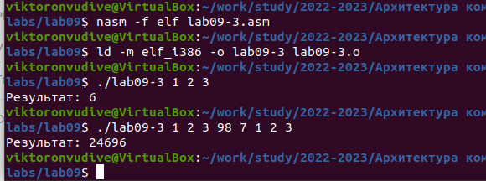

Figure 12: Работа программы lab9-3.asm

1. Напишите программу, которая находит сумму значений функции f(x) для x = x1, x2 , …, xn, т.е. программа должна выводить значение f(x1) + f(x2)+…+f(xn). Значения x передаются как аргументы. Вид функции f(x) выбрать из таблицы 9.1 вариантов заданий в соответствии с вариантом, полученным при выполнении лабораторной работы № 7. Создайте исполняемый файл и проверьте его работу на нескольких наборах x. (рис. [13], [14])

для варивнта 15 f(x) = 6x+13

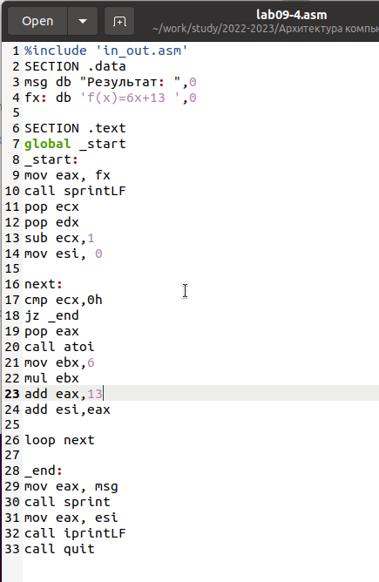

Figure 13: Файл lab9-4.asm

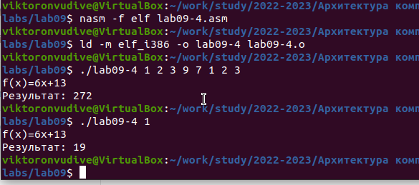

Figure 14: Работа программы lab9-4.asm

# 3 Выводы

Освоили работы со стеком, циклом и аргументами на ассемблере nasm.